Đơn vỊ thỰc hiỆn: công ty TNHH TƯ VẤN VÀ GIẢI PHÁP CÔNG NGHỆ VIC
BÁO CÁO KHẢO SÁT Ý KIẾN NGƯỜI HỌC
KẾT THÚC HỌC PHẦN HỌC KỲ I
NĂM HỌC 2019-2020
BÁO CÁO CHO CHỦ NHIỆM KHOA
KHOA QUỐC TẾ - ĐẠI HỌC QUỐC GIA HÀ NỘI

MỤC LỤC
PHẦN 1: THÔNG TIN CHUNG 2
1.1 Mục đích khảo sát 2
1.2 Nội dung khảo sát 2
1.3 Đối tượng và phương pháp khảo sát 2
1.4 Phương pháp khảo sát 2
1.5. Thông tin sơ bộ về cuộc khảo sát 3
PHẦN 2: KẾT QUẢ KHẢO SÁT SƠ BỘ VỀ ĐIỀU KIỆN ĐẢM BẢO CHẤT LƯỢNG VÀ KIỂM TRA ĐÁNH GIÁ 4
2.1 Các kết quả sơ bộ của cuộc khảo sát 4
2.2 Kết quả đánh giá điều kiện đảm bảo chất lượng và kiểm tra đánh giá 5
PHẦN 3: KẾT QUẢ ĐÁNH GIÁ HOẠT ĐỘNG GIẢNG DẠY CỦA GIẢNG VIÊN 17
3.1 Kết quả sơ bộ về hoạt động giảng dạy của giảng viên 17
3.2 Kết quả khảo sát hoạt động giảng dạy của giảng viên nhóm Đại học Quốc gia HN cấp bằng 18
3.3 Kết quả khảo sát hoạt động giảng dạy của giảng viên nhóm liên kết với đại học Keuka 19
3.4 Kết quả khảo sát hoạt động giảng dạy của giảng viên nhóm liên kết với đại học TROY 20
3.5 Kết quả khảo sát hoạt động giảng dạy của giảng viên nhóm liên kết với đại học UEL 21
PHẦN 4: TỔNG KẾT 22
4.1 Đánh giá chung 22
4.2 Những thuận lợi và khó khăn 22
Phụ lục 01: Bảng xếp hạng giảng viên 23

PHẦN 1: THÔNG TIN CHUNG

1.1 Mục đích khảo sát

1.2 Nội dung khảo sát

1.3 Đối tượng và phương pháp khảo sát
- Đối tượng khảo sát: Sinh viên Khoa Quốc tế - ĐHQGHN.
+ Nhóm Đại học Quốc gia Hà Nội cấp bằng: gồm Kinh doanh Quốc tế (IB), Kế toán - phân tích - kiểm toán tiếng Anh - tiếng Nga (AC), Hệ thống thông tin quản lý (MIS).
+ Nhóm liên kết với Đại học Keuka.
+ Nhóm liên kết với Đại học Troy.
+ Nhóm liên kết với Đại học UEL.

1.4 Phương pháp khảo sát
Cuộc khảo sát được thực hiện bằng phương pháp lấy ý kiến trực tuyến thông qua mạng Internet và đường link thực hiện khảo sát được gửi đến từng sinh viên Khoa Quốc tế - ĐHQGHN. Đơn vị phối hợp thực hiện là Công ty TNHH Tư vấn và Giải pháp công nghệ VIC.
Các hạng mục công việc cụ thể thực hiện được mô tả trong bảng sau đây:
Bước | Công việc
Bước 1 | Sau khi nhận được yêu cầu từ phía Khoa Quốc tế - ĐHQGHN, Công ty TNHH Tư vấn và Giải pháp công nghệ VIC cử cán bộ thu thập yêu cầu khảo sát và các thông tin đầu vào như bảng hỏi, thông tin sinh viên (họ tên, email v.v.)
Bước 2 | Khảo sát tiếp tục được nhập vào hệ thống phần mềm và thiết lập các thông số cơ bản, đồng thời, Công ty TNHH Tư vấn và Giải pháp công nghệ VIC sẽ triển khai việc thiết kế giao diện khảo sát phù hợp với khách hàng (giao diện trang khảo sát của sinh viên, giao diện email mời sinh viên tham gia khảo sát, giao diện nhắc nhở sinh viên thực hiện khảo sát v.v.)
Bước 3 | Tổ chức họp trao đổi giữa hai bên nhằm thống nhất lại một lần nữa các yêu cầu khảo sát, màu sắc, giao diện v.v. để chuẩn bị tiến hành mở khảo sát
Bước 4 | Cán bộ Công ty TNHH Tư vấn và Giải pháp công nghệ VIC sẽ tiến hành mở khảo sát, gửi email mời sinh viên tham gia khảo sát và theo dõi kết quả sinh viên thực hiện, báo cáo với Khoa Quốc tế theo tuần để có phương án xử lý kịp thời các phát sinh trong quá trình thực hiện; Đối với các sinh viên chưa thực hiện khảo sát, Công ty TNHH Tư vấn và Giải pháp công nghệ VIC tiến hành gửi email nhắc nhở vần tần suất 02 ngày/01 lần đối với tất cả các sinh viên chưa thực hiện khảo sát
Bước 5 | Trong trường hợp số lượng sinh viên trả lời chưa nhiều, Công ty TNHH Tư vấn và Giải pháp công nghệ VIC tiến hành xin ý kiến Khoa Quốc tế - ĐHQGHN gia hạn thêm thời gian khảo sát để đảm bảo các kết quả thu thập được nhiều và chính xác nhất. Sau đó Công ty TNHH Tư vấn và Giải pháp công nghệ VIC tiếp tục gửi email nhắc nhở những sinh viên còn lại tham gia thực hiện khảo sát
Bước 6 | Kết thúc khảo sát theo ngày tháng đã thống nhất giữa hai bên. Công ty TNHH Tư vấn và Giải pháp công nghệ VIC tiến hành tổng hợp kết quả và gửi báo cáo khảo sát theo yêu cầu đã thống nhất ban đầu. Công ty sẽ bàn giao các tài liệu cho Khoa Quốc tế - ĐHQGHN bao gồm:  - Báo cáo kết quả khảo sát  - Bảng dữ liệu thô kết xuất từ phần mềm  - Bảng kết quả báo cáo theo thống nhất trong hợp đồng đã ký  Các sản phẩm này được gửi cho Khoa Quốc tế - ĐHQGHN dưới hai dạng là bản mềm (file word, excel, pdf) và bản cứng.

1.5. Thông tin sơ bộ về cuộc khảo sát
Sau khi tổng hợp sơ bộ kết quả khảo sát, Công ty TNHH Tư vấn và Giải pháp công nghệ VIC xin gửi tới Quý Khoa các thông tin về kết quả cuộc khảo sát được thể hiện dưới biểu đồ như sau:
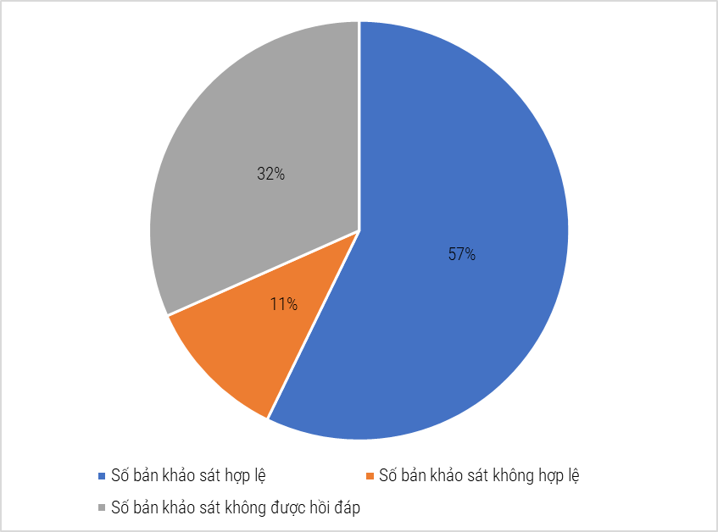
Hình 1.1: Biều đồ thể hiện mức độ tham gia khảo sát của sinh viên
- Số lượng bảng hỏi được gửi đi: 8224 phiếu.
- Phiếu khảo sát hợp lệ được thu về: 4705 phiếu.
- Tổng số lượt nhắc nhở đối với mỗi sinh viên ứng với mỗi bản khảo sát: 03 lần với mỗi học phần.
- Thời gian bắt đầu và kết thúc khảo sát: Từ 09/12/2019 - 17:30 ngày 30/12/2019.
Mỗi sinh viên sẽ nhận được số phiếu khảo sát trực tuyến để thực hiện việc đánh giá tất cả các giảng viên giảng dạy của lớp đang theo học. Trong mỗi phiếu khảo sát này gồm có 04 phần với các câu hỏi được thiết kế theo 05 mức (Hoàn toàn đồng ý, Cơ bản đồng ý, Đồng ý một phần, Cơ bản không đồng ý, Hoàn toàn không đồng ý) giúp sinh viên đánh giá khách quan, chính xác nội dung thuộc bảng khảo sát cần thực hiện.
Trong tổng cộng 8224 phiếu khảo sát trực tuyến được phát ra trong đó có 4705 phiếu khảo sát hợp lệ được thu về (trả lời đầy đủ các tiêu chí đưa ra trong bảng khảo sát), có 916 phiếu khảo sát không hợp lệ (không hoàn thành đầy đủ các tiêu chí đưa ra trong bảng khảo sát), và có 2603 phiếu khảo sát không được sinh viên phản hồi. Số lượng kết quả hợp lệ: 4705/8224 phiếu khảo sát tương ứng vơi 57,21% phiếu khảo sát hợp lệ được thu về.

PHẦN 2: KẾT QUẢ KHẢO SÁT SƠ BỘ VỀ ĐIỀU KIỆN ĐẢM BẢO CHẤT LƯỢNG VÀ KIỂM TRA ĐÁNH GIÁ

2.1 Các kết quả sơ bộ của cuộc khảo sát
Mỗi bản khảo sát sẽ có 10 tiêu chí đánh giá liên quan đến ”Điều kiện đảm bảo chất lượng” tương ứng với 10 lượt đánh giá của của sinh viên đối với mỗi phiếu khảo sát. Tổng hợp các kết quả đánh giá của sinh viên Khoa quốc tế - ĐHQGHN về điều kiện đảm bảo chất lượng và kiểm tra đánh giá được thu thập và thống kê thông qua Hệ thống khảo sát trực tuyến được thể hiện trong hình dưới đây:
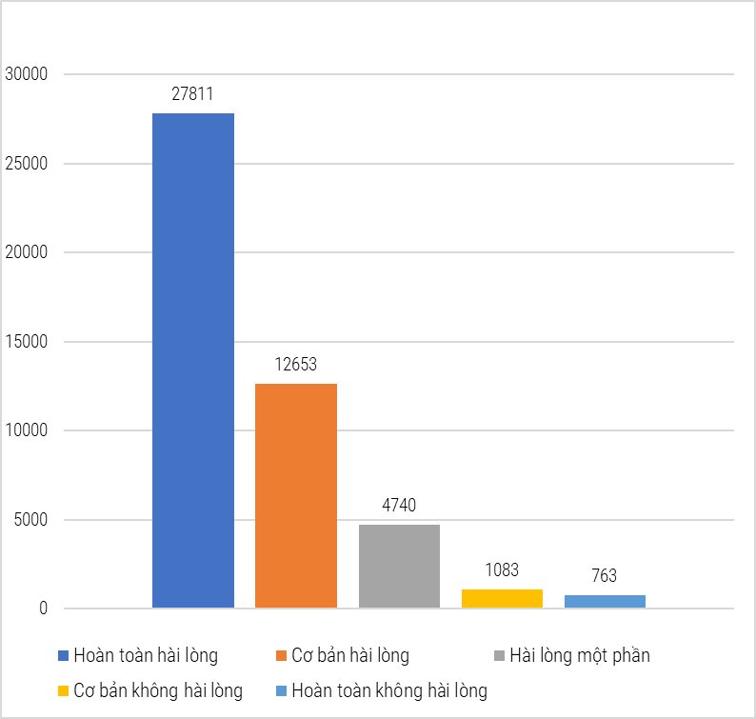
Hình 2.1: Kết quả sơ bộ về điều kiện đảm bảo chất lượng và kiểm tra đánh giá
Phần lớn sinh viên Khoa quốc tế - ĐHQGHN hoàn toàn hài lòng và cơ bản hài lòng với điều kiện đảm bảo chất lượng của Khoa Quốc tế, tuy nhiên bên cạnh đó vẫn còn một số sinh viên đánh giá chưa thực sự hài lòng. Trong 47050 lượt đánh giá của sinh viên về ”Điều kiện đảm bảo chất lượng” của
Khoa Quốc tế - ĐHQGHN cụ thể có:
- 27811/47050 lượt đánh giá tương ứng với 59,10% lượt đánh giá hoàn toàn hài lòng.
- 12653/47050 lượt đánh giá tương ứng với 26,89% lượt đánh giá cơ bản hài lòng.
- 4740/47050 lượt đánh giá tương ứng với 10,07% lượt đánh giá hài lòng một phần.
- 1083/47050 lượt đánh giá tương ứng với 2,30% lượt đánh giá cơ bản không hài lòng.
- 763/47050 lượt đánh giá tương ứng với 1,62% lượt đánh giá hoàn toàn không hài lòng.

2.2 Kết quả đánh giá điều kiện đảm bảo chất lượng và kiểm tra đánh giá
a) Chương trình: Kinh doanh quốc tế
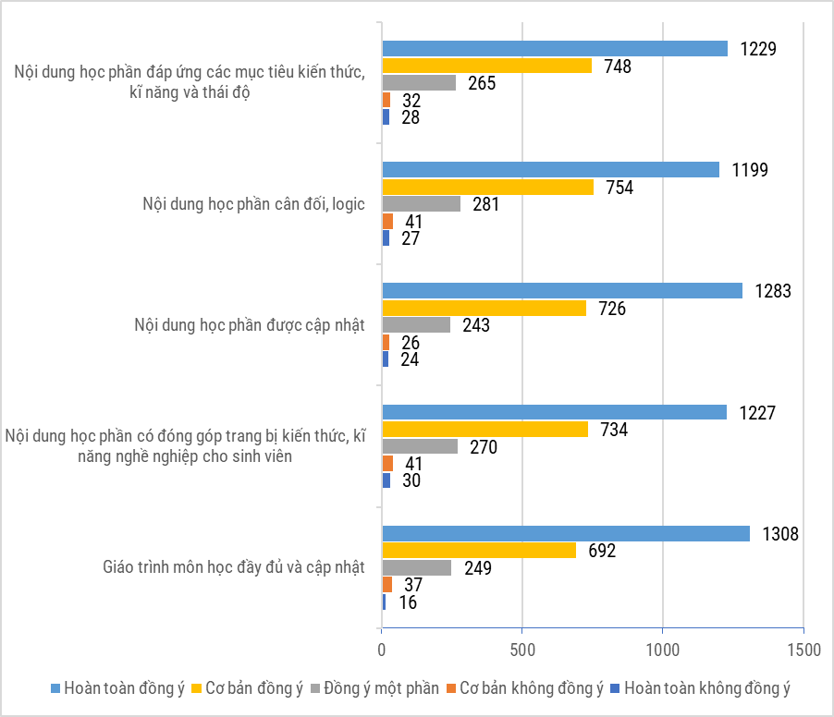
Hình 2.2: Kết quả đánh giá nội dung học phần chương trình Kinh doanh quốc tế
+ Có 1229/2302 lượt đánh giá hoàn toàn đồng ý (tương ứng 53,38%) và 748/2302 lượt đánh giá cơ bản đồng ý (tương ứng với 32,49%) cho rằng nội dung học phần đáp ứng các mục tiêu kiến thức, kĩ năng và thái độ.
+ Có 1199/2302 lượt đánh giá hoàn toàn đồng ý (tương ứng 52,08%) và 754/2302 lượt đánh giá cơ bản đồng ý (tương ứng với 32,75%) cho rằng nội dung học phần cân đối và logic.
+ Có 1283/2302 lượt đánh giá hoàn toàn đồng ý (tương ứng 55,73%) và 726/2302 lượt đánh giá cơ bản đồng ý (tương ứng với 31,53%) cho rằng nội dung học phần được cập nhật, đáp ứng đầy đủ nhu cầu của sinh viên.
+ Có 1227/2302 lượt đánh giá hoàn toàn đồng ý (tương ứng 53,30%) và 734/2302 lượt đánh giá cơ bản đồng ý (tương ứng với 31,88%) cho rằng nội dung học phần trang bị kiến thức, kĩ năng nghề nghiệp cho sinh viên.
+ Có 1308/2302 lượt đánh giá hoàn toàn đồng ý (tương ứng 56,82%) và 692/2302 lượt đánh giá cơ bản đồng ý (tương ứng với 30,06%) cho các tài liệu phục vụ học tập đầy đủ, cập nhật.
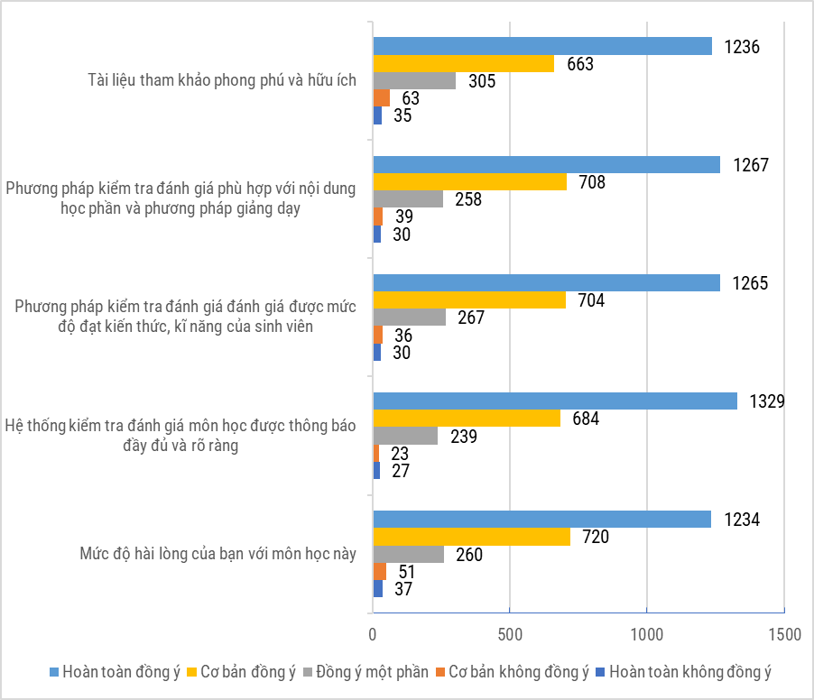
Hình 2.3: Kết quả khảo sát nội dung đánh giá chương trình Kinh doanh quốc tế
+ Có 1236/2302 lượt đánh giá hoàn toàn đồng ý (tương ứng 53,69%) và 663/2302 lượt đánh giá cơ bản đồng ý (tương ứng với 28,80%) cho rằng tài liệu tham khảo phong phú và hữa ích.
+ Có 1267/2302 lượt đánh giá hoàn toàn đồng ý (tương ứng 55,03%) và 708/2302 lượt đánh giá cơ bản đồng ý (tương ứng với 30,75%) cho rằng phương pháp kiểm tra đánh giá phù hợp với nội dung học phần và phương pháp giảng dạy.
+ Có 1265/2302 lượt đánh giá hoàn toàn đồng ý (tương ứng 54,95%) và 704/2302 lượt đánh giá cơ bản đồng ý (tương ứng với 30,58%) cho rằng phương pháp điểm tra đánh giá đánh giá được mức độ đạt kiến thức, kĩ năng của sinh viên.
+ Có 1329/2302 lượt đánh giá hoàn toàn đồng ý (tương ứng 57,73%) và 684/2302 lượt đánh giá cơ bản đồng ý (tương ứng với 29,71%) cho rằng hệ thống kiểm tra đánh giá môn học được thông báo đầy đủ và rõ ràng.
+ Có 1234/2302 lượt đánh giá hoàn toàn đồng ý (tương ứng 53,60%) và 720/2302 lượt đánh giá cơ bản đồng ý (tương ứng với 31,27%) thể hiện mức độ hài lòng của bạn với môn học.
b) Chương trình Kế toán - phân tích - kiểm toán tiếng Anh và tiếng Nga (AC)
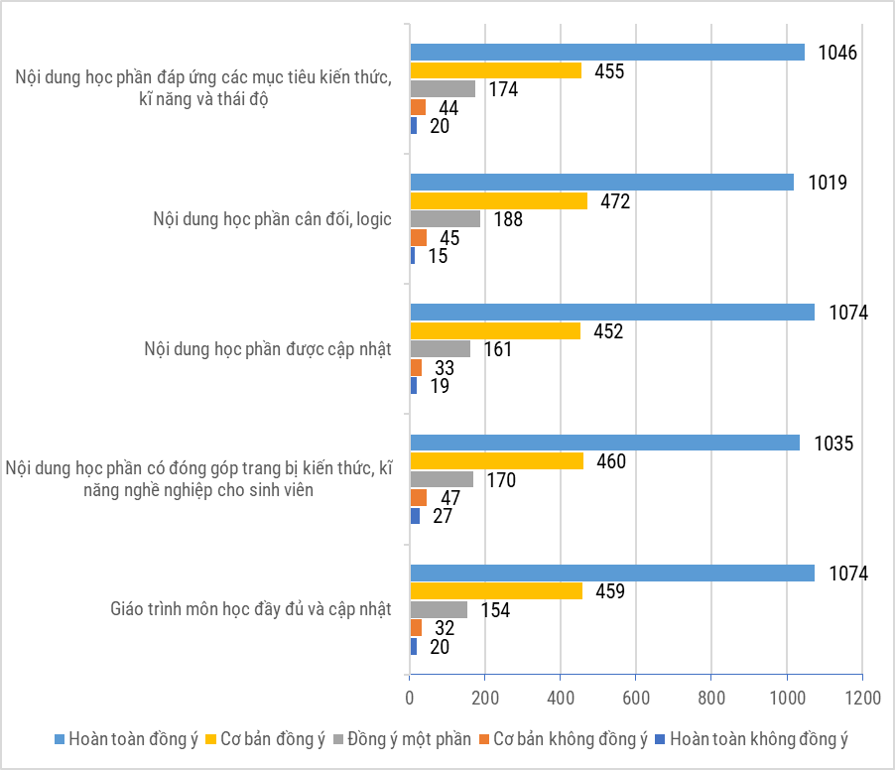
Hình 2.2: Kết quả đánh giá nội dung học phần chương trình Kinh doanh quốc tế
+ Có 1046/1739 lượt đánh giá hoàn toàn đồng ý (tương ứng 60,14%) và 455/1739 lượt đánh giá cơ bản đồng ý (tương ứng với 26,16%) cho rằng nội dung học phần đáp ứng các mục tiêu kiến thức, kĩ năng và thái độ.
+ Có 1019/1739 lượt đánh giá hoàn toàn đồng ý (tương ứng 58,59%) và 472/1739 lượt đánh giá cơ bản đồng ý (tương ứng với 27,14%) cho rằng nội dung học phần cân đối và logic.
+ Có 1074/1739 lượt đánh giá hoàn toàn đồng ý (tương ứng 61,75%) và 452/1739 lượt đánh giá cơ bản đồng ý (tương ứng với 25,99%) cho rằng nội dung học phần được cập nhật, đáp ứng đầy đủ nhu cầu của sinh viên.
+ Có 1035/1739 lượt đánh giá hoàn toàn đồng ý (tương ứng 59,51%) và 460/1739 lượt đánh giá cơ bản đồng ý (tương ứng với 26,45%) cho rằng nội dung học phần trang bị kiến thức, kĩ năng nghề nghiệp cho sinh viên.
+ Có 1074/1739 lượt đánh giá hoàn toàn đồng ý (tương ứng 62,75%) và 459/1739 lượt đánh giá cơ bản đồng ý (tương ứng với 26,39%) cho các tài liệu phục vụ học tập đầy đủ, cập nhật.
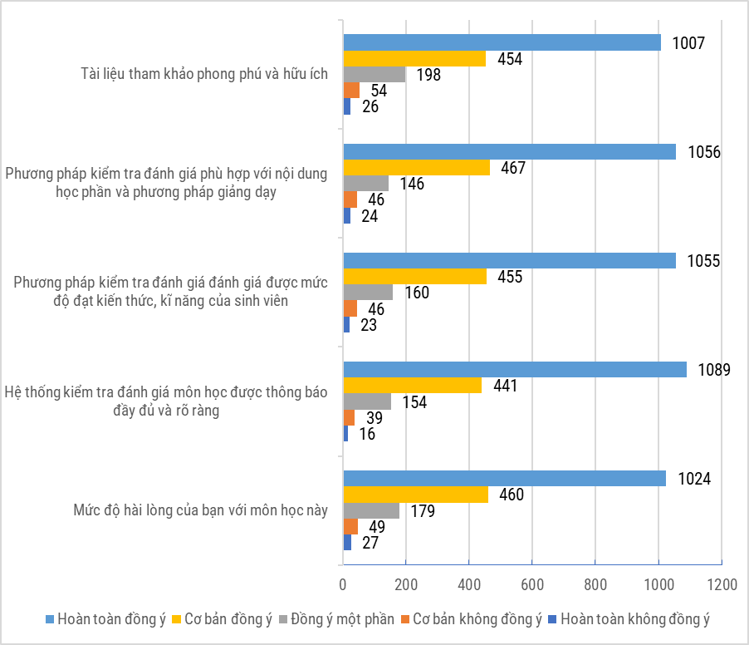
Hình 2.3: Kết quả khảo sát nội dung đánh giá chương trình Kinh doanh quốc tế
+ Có 1007/1739 lượt đánh giá hoàn toàn đồng ý (tương ứng 57,90%) và 454/1739 lượt đánh giá cơ bản đồng ý (tương ứng với 26,10%) cho rằng tài liệu tham khảo phong phú và hữa ích.
+ Có 1056/1739 lượt đánh giá hoàn toàn đồng ý (tương ứng 60,72%) và 467/1739 lượt đánh giá cơ bản đồng ý (tương ứng với 26,85%) cho rằng phương pháp kiểm tra đánh giá phù hợp với nội dung học phần và phương pháp giảng dạy.
+ Có 1055/1739 lượt đánh giá hoàn toàn đồng ý (tương ứng 60,66%) và 455/1739 lượt đánh giá cơ bản đồng ý (tương ứng với 26,16%) cho rằng phương pháp điểm tra đánh giá đánh giá được mức độ đạt kiến thức, kĩ năng của sinh viên.
+ Có 1089/1739 lượt đánh giá hoàn toàn đồng ý (tương ứng 62,62%) và 441/1739 lượt đánh giá cơ bản đồng ý (tương ứng với 25,35%) cho rằng hệ thống kiểm tra đánh giá môn học được thông báo đầy đủ và rõ ràng.
+ Có 1024/1739 lượt đánh giá hoàn toàn đồng ý (tương ứng 58,88%) và 460/1739 lượt đánh giá cơ bản đồng ý (tương ứng với 26,45%) thể hiện mức độ hài lòng của bạn với môn học.
c) Chương trình Hệ thống thông tin quản lý (MIS)
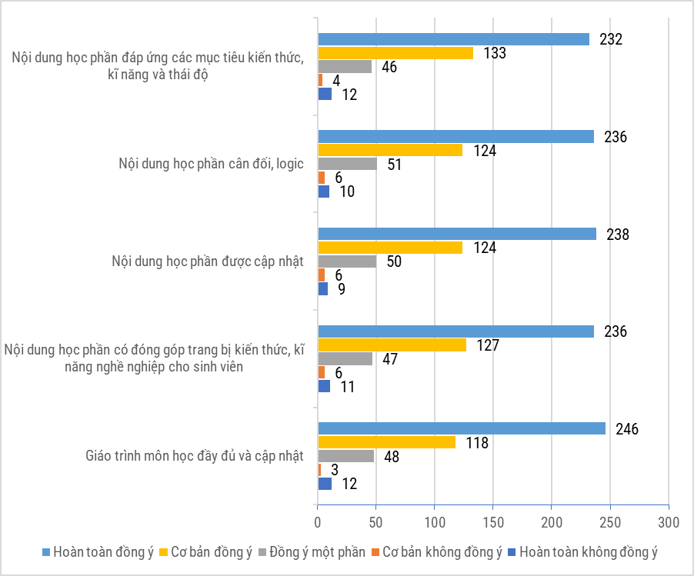
Hình 2.2: Kết quả đánh giá nội dung học phần chương trình Kinh doanh quốc tế
+ Có 232/427 lượt đánh giá hoàn toàn đồng ý (tương ứng 60,14%) và 133/427 lượt đánh giá cơ bản đồng ý (tương ứng với 26,16%) cho rằng nội dung học phần đáp ứng các mục tiêu kiến thức, kĩ năng và thái độ.
+ Có 236/427 lượt đánh giá hoàn toàn đồng ý (tương ứng 58,59%) và 124/427 lượt đánh giá cơ bản đồng ý (tương ứng với 27,14%) cho rằng nội dung học phần cân đối và logic.
+ Có 238/427 lượt đánh giá hoàn toàn đồng ý (tương ứng 61,75%) và 124/427 lượt đánh giá cơ bản đồng ý (tương ứng với 25,99%) cho rằng nội dung học phần được cập nhật, đáp ứng đầy đủ nhu cầu của sinh viên.
+ Có 236/427 lượt đánh giá hoàn toàn đồng ý (tương ứng 59,51%) và 127/427 lượt đánh giá cơ bản đồng ý (tương ứng với 26,45%) cho rằng nội dung học phần trang bị kiến thức, kĩ năng nghề nghiệp cho sinh viên.
+ Có 246/427 lượt đánh giá hoàn toàn đồng ý (tương ứng 62,75%) và 118/427 lượt đánh giá cơ bản đồng ý (tương ứng với 26,39%) cho các tài liệu phục vụ học tập đầy đủ, cập nhật.
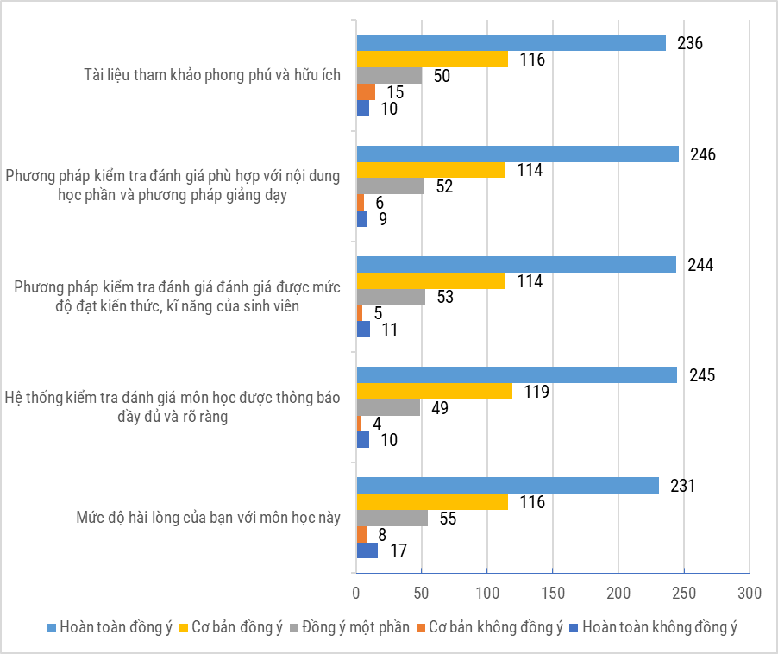
Hình 2.3: Kết quả khảo sát nội dung đánh giá chương trình Kinh doanh quốc tế
+ Có 236/427 lượt đánh giá hoàn toàn đồng ý (tương ứng 57,90%) và 116/427 lượt đánh giá cơ bản đồng ý (tương ứng với 26,10%) cho rằng tài liệu tham khảo phong phú và hữa ích.
+ Có 246/427 lượt đánh giá hoàn toàn đồng ý (tương ứng 60,72%) và 114/427 lượt đánh giá cơ bản đồng ý (tương ứng với 26,85%) cho rằng phương pháp kiểm tra đánh giá phù hợp với nội dung học phần và phương pháp giảng dạy.
+ Có 244/427 lượt đánh giá hoàn toàn đồng ý (tương ứng 60,66%) và 114/427 lượt đánh giá cơ bản đồng ý (tương ứng với 26,16%) cho rằng phương pháp điểm tra đánh giá đánh giá được mức độ đạt kiến thức, kĩ năng của sinh viên.
+ Có 245/427 lượt đánh giá hoàn toàn đồng ý (tương ứng 62,62%) và 119/427 lượt đánh giá cơ bản đồng ý (tương ứng với 25,35%) cho rằng hệ thống kiểm tra đánh giá môn học được thông báo đầy đủ và rõ ràng.
+ Có 231/427 lượt đánh giá hoàn toàn đồng ý (tương ứng 58,88%) và 116/427 lượt đánh giá cơ bản đồng ý (tương ứng với 26,45%) thể hiện mức độ hài lòng của bạn với môn học.
d) Nhóm liên kết với đại học Keuka
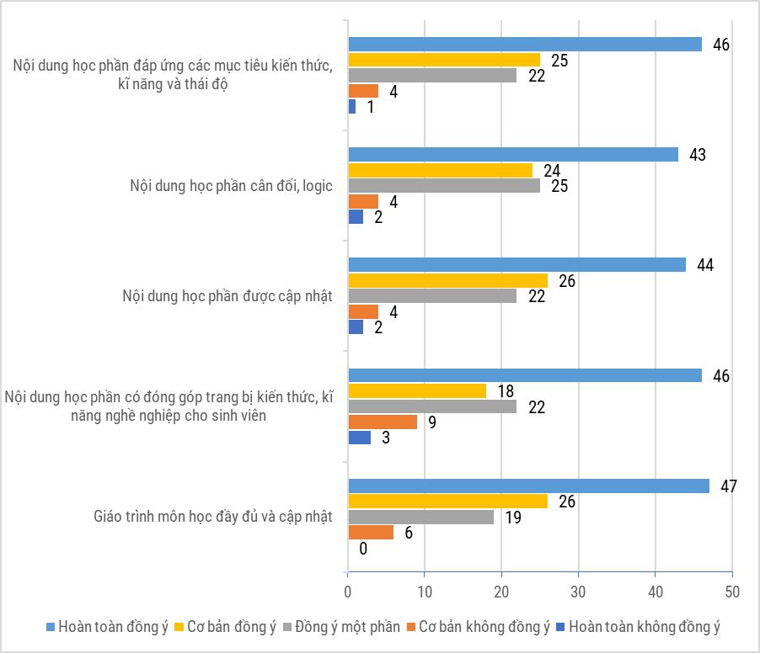
Hình 2.2: Kết quả đánh giá nội dung học phần chương trình Kinh doanh quốc tế
+ Có 46/98 lượt đánh giá hoàn toàn đồng ý (tương ứng 46,93%) và 25/98 lượt đánh giá cơ bản đồng ý (tương ứng với 25,51%) cho rằng nội dung học phần đáp ứng các mục tiêu kiến thức, kĩ năng và thái độ.
+ Có 43/98 lượt đánh giá hoàn toàn đồng ý (tương ứng 43,87%) và 24/98 lượt đánh giá cơ bản đồng ý (tương ứng với 24,48%) cho rằng nội dung học phần cân đối và logic.
+ Có 44/98 lượt đánh giá hoàn toàn đồng ý (tương ứng 44,89%) và 26/98 lượt đánh giá cơ bản đồng ý (tương ứng với 26,53%) cho rằng nội dung học phần được cập nhật, đáp ứng đầy đủ nhu cầu của sinh viên.
+ Có 46/98 lượt đánh giá hoàn toàn đồng ý (tương ứng 46,93%) và 18/98 lượt đánh giá cơ bản đồng ý (tương ứng với 18,36%) cho rằng nội dung học phần trang bị kiến thức, kĩ năng nghề nghiệp cho sinh viên.
+ Có 47/98 lượt đánh giá hoàn toàn đồng ý (tương ứng 47,95%) và 26/98 lượt đánh giá cơ bản đồng ý (tương ứng với 26,53%) cho các tài liệu phục vụ học tập đầy đủ, cập nhật.
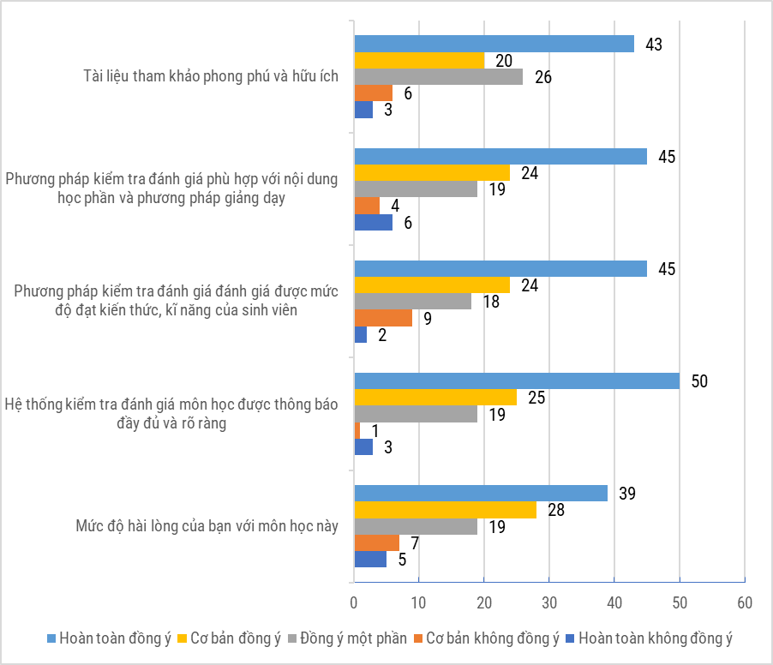
Hình 2.3: Kết quả khảo sát nội dung đánh giá chương trình Kinh doanh quốc tế
+ Có 43/98 lượt đánh giá hoàn toàn đồng ý (tương ứng 43,87%) và 20/98 lượt đánh giá cơ bản đồng ý (tương ứng với 20,40%) cho rằng tài liệu tham khảo phong phú và hữa ích.
+ Có 45/98 lượt đánh giá hoàn toàn đồng ý (tương ứng 45,91%) và 24/98 lượt đánh giá cơ bản đồng ý (tương ứng với 24,48%) cho rằng phương pháp kiểm tra đánh giá phù hợp với nội dung học phần và phương pháp giảng dạy.
+ Có 45/98 lượt đánh giá hoàn toàn đồng ý (tương ứng 45,91%) và 24/98 lượt đánh giá cơ bản đồng ý (tương ứng với 24,48%) cho rằng phương pháp điểm tra đánh giá đánh giá được mức độ đạt kiến thức, kĩ năng của sinh viên.
+ Có 50/98 lượt đánh giá hoàn toàn đồng ý (tương ứng 51,02%) và 25/98 lượt đánh giá cơ bản đồng ý (tương ứng với 25,51%) cho rằng hệ thống kiểm tra đánh giá môn học được thông báo đầy đủ và rõ ràng.
+ Có 39/98 lượt đánh giá hoàn toàn đồng ý (tương ứng 39,79%) và 28/98 lượt đánh giá cơ bản đồng ý (tương ứng với 28,57%) thể hiện mức độ hài lòng của bạn với môn học.

d) Nhóm chương trình TROY
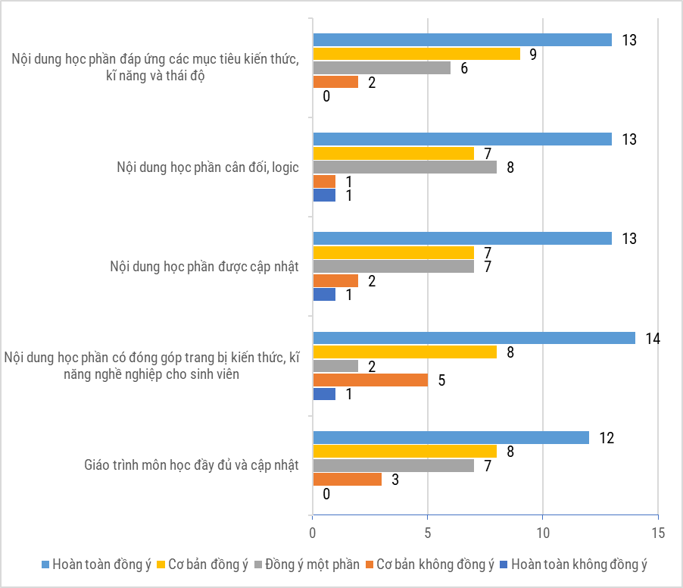
Hình 2.2: Kết quả đánh giá nội dung học phần chương trình Kinh doanh quốc tế
+ Có 13/30 lượt đánh giá hoàn toàn đồng ý (tương ứng 43,33%) và 9/30 lượt đánh giá cơ bản đồng ý (tương ứng với 30,00%) cho rằng nội dung học phần đáp ứng các mục tiêu kiến thức, kĩ năng và thái độ.
+ Có 13/30 lượt đánh giá hoàn toàn đồng ý (tương ứng 43,33%) và 7/30 lượt đánh giá cơ bản đồng ý (tương ứng với 23,33%) cho rằng nội dung học phần cân đối và logic.
+ Có 13/30 lượt đánh giá hoàn toàn đồng ý (tương ứng 43,33%) và 7/30 lượt đánh giá cơ bản đồng ý (tương ứng với 23,33%) cho rằng nội dung học phần được cập nhật, đáp ứng đầy đủ nhu cầu của sinh viên.
+ Có 14/30 lượt đánh giá hoàn toàn đồng ý (tương ứng 46,66%) và 8/30 lượt đánh giá cơ bản đồng ý (tương ứng với 26,66%) cho rằng nội dung học phần trang bị kiến thức, kĩ năng nghề nghiệp cho sinh viên.
+ Có 12/30 lượt đánh giá hoàn toàn đồng ý (tương ứng 40,00%) và 8/30 lượt đánh giá cơ bản đồng ý (tương ứng với 26,66%) cho các tài liệu phục vụ học tập đầy đủ, cập nhật.
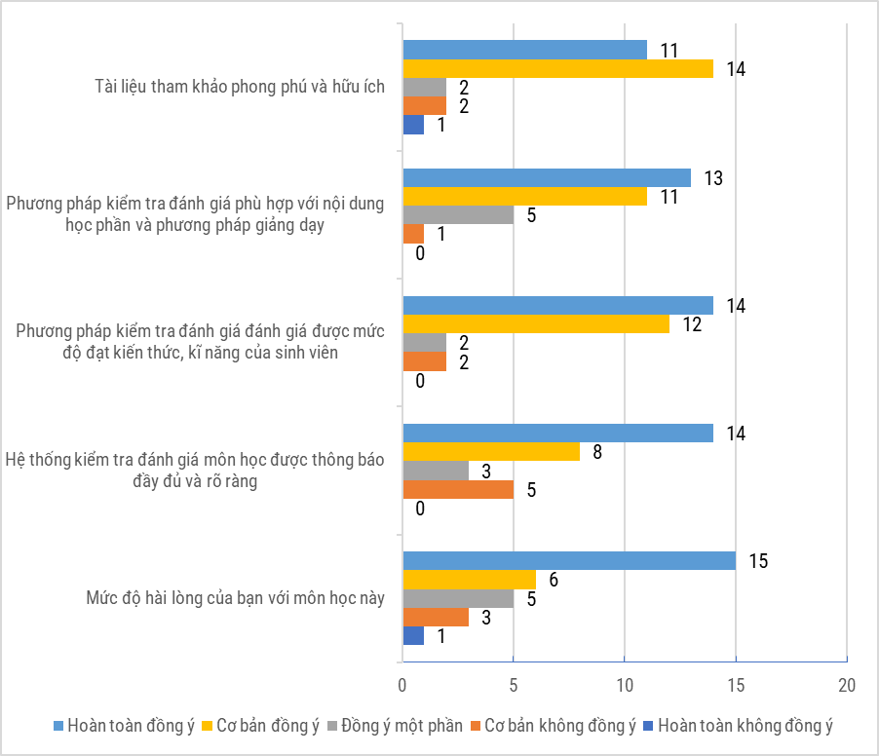
Hình 2.3: Kết quả khảo sát nội dung đánh giá chương trình Kinh doanh quốc tế
+ Có 11/30 lượt đánh giá hoàn toàn đồng ý (tương ứng 36,66%) và 14/30 lượt đánh giá cơ bản đồng ý (tương ứng với 46,66%) cho rằng tài liệu tham khảo phong phú và hữa ích.
+ Có 13/30 lượt đánh giá hoàn toàn đồng ý (tương ứng 43,44%) và 11/30 lượt đánh giá cơ bản đồng ý (tương ứng với 36,66%) cho rằng phương pháp kiểm tra đánh giá phù hợp với nội dung học phần và phương pháp giảng dạy.
+ Có 14/30 lượt đánh giá hoàn toàn đồng ý (tương ứng 46,66%) và 12/30 lượt đánh giá cơ bản đồng ý (tương ứng với 40,00%) cho rằng phương pháp điểm tra đánh giá đánh giá được mức độ đạt kiến thức, kĩ năng của sinh viên.
+ Có 14/30 lượt đánh giá hoàn toàn đồng ý (tương ứng 46,66%) và 8/30 lượt đánh giá cơ bản đồng ý (tương ứng với 26,66%) cho rằng hệ thống kiểm tra đánh giá môn học được thông báo đầy đủ và rõ ràng.
+ Có 15/30 lượt đánh giá hoàn toàn đồng ý (tương ứng 50,00%) và 6/30 lượt đánh giá cơ bản đồng ý (tương ứng với 20,00%) thể hiện mức độ hài lòng của bạn với môn học.

e) Nhóm chương trình UEL
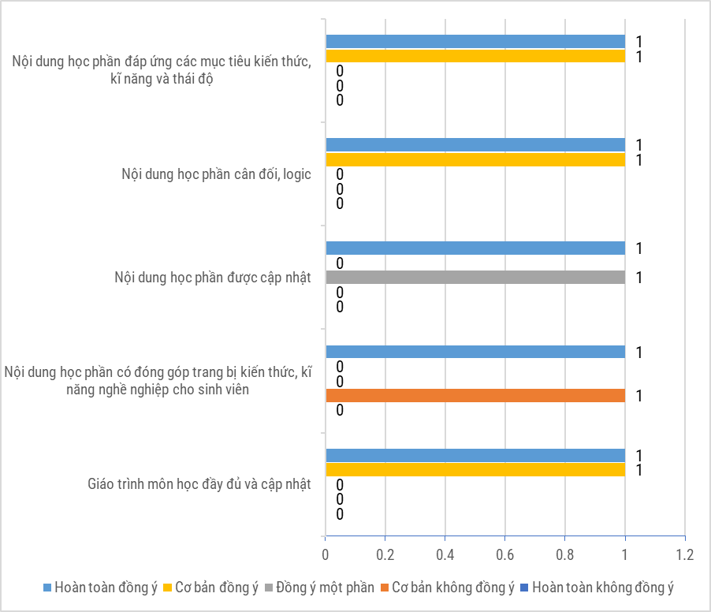
Hình 2.2: Kết quả đánh giá nội dung học phần chương trình Kinh doanh quốc tế
+ Có 1/2 lượt đánh giá hoàn toàn đồng ý (tương ứng 50,00%) và 1/2 lượt đánh giá cơ bản đồng ý (tương ứng với 50,00%) cho rằng nội dung học phần đáp ứng các mục tiêu kiến thức, kĩ năng và thái độ.
+ Có 1/2 lượt đánh giá hoàn toàn đồng ý (tương ứng 50,00%) và 1/2 lượt đánh giá cơ bản đồng ý (tương ứng với 50,00%) cho rằng nội dung học phần cân đối và logic.
+ Có 1/2 lượt đánh giá hoàn toàn đồng ý (tương ứng 50,00%) và 0/2 lượt đánh giá cơ bản đồng ý (tương ứng với 00,00%) cho rằng nội dung học phần được cập nhật, đáp ứng đầy đủ nhu cầu của sinh viên.
+ Có 1/2 lượt đánh giá hoàn toàn đồng ý (tương ứng 50,00%) và 0/2 lượt đánh giá cơ bản đồng ý (tương ứng với 00,00%) cho rằng nội dung học phần trang bị kiến thức, kĩ năng nghề nghiệp cho sinh viên.
+ Có 1/2 lượt đánh giá hoàn toàn đồng ý (tương ứng 50,00%) và 1/2 lượt đánh giá cơ bản đồng ý (tương ứng với 50,00%) cho các tài liệu phục vụ học tập đầy đủ, cập nhật.
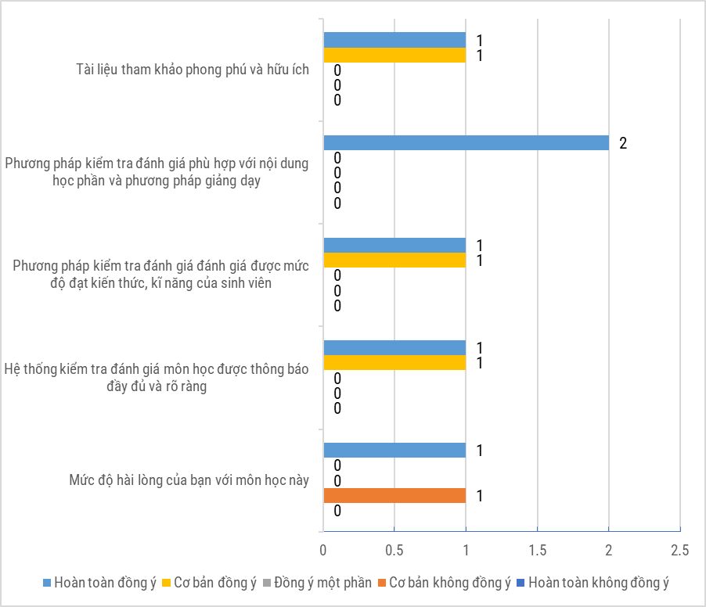
Hình 2.3: Kết quả khảo sát nội dung đánh giá chương trình Kinh doanh quốc tế
+ Có 1/2 lượt đánh giá hoàn toàn đồng ý (tương ứng 50,00%) và 1/2 lượt đánh giá cơ bản đồng ý (tương ứng với 50,00%) cho rằng tài liệu tham khảo phong phú và hữa ích.
+ Có 2/2 lượt đánh giá hoàn toàn đồng ý (tương ứng 100,00%) và 0/2 lượt đánh giá cơ bản đồng ý (tương ứng với 00,00%) cho rằng phương pháp kiểm tra đánh giá phù hợp với nội dung học phần và phương pháp giảng dạy.
+ Có 1/2 lượt đánh giá hoàn toàn đồng ý (tương ứng 50,00%) và 1/2 lượt đánh giá cơ bản đồng ý (tương ứng với 50,00%) cho rằng phương pháp điểm tra đánh giá đánh giá được mức độ đạt kiến thức, kĩ năng của sinh viên.
+ Có 1/2 lượt đánh giá hoàn toàn đồng ý (tương ứng 50,00%) và 1/2 lượt đánh giá cơ bản đồng ý (tương ứng với 50,00%) cho rằng hệ thống kiểm tra đánh giá môn học được thông báo đầy đủ và rõ ràng.
+ Có 1/2 lượt đánh giá hoàn toàn đồng ý (tương ứng 50,00%) và 0/2 lượt đánh giá cơ bản đồng ý (tương ứng với 00,00%) thể hiện mức độ hài lòng của bạn với môn học.

PHẦN 3: KẾT QUẢ ĐÁNH GIÁ HOẠT ĐỘNG GIẢNG DẠY CỦA GIẢNG VIÊN

3.1 Kết quả sơ bộ về hoạt động giảng dạy của giảng viên
Nhìn chung, theo kết quả khảo sát, chất lượng giảng dạy của hầu hết các giảng viên đều có chỉ số chất lượng giảng dạy xếp loại khá trở lên (từ 70.00% đến 100%), cho thấy học sinh tương đối hài lòng về chất lượng giảng dạy của giảng viên. Tuy nhiên, trong đó cũng có một số trường hợp sinh viên chưa hoàn toàn hài lòng với chất lượng giảng dạy của một số giảng viên (ở một vài tiêu chí hoặc cả 5 tiêu chí).
- Danh sách 03 giảng viên có điểm % trung bình cao nhất:
- Dương Thị Thu Huyền có điểm % trung bình là 95,94%.
+ Tiếng anh học thuật 1: 96,30%
+ Tiếng anh học thuật 1: 95,58%
- Ngô Dung Nga có điểm % trung bình là 95,73%.
+ Tiếng Anh chuyên ngành 1: 93,79%
+ Tiếng Anh chuyên ngành 1: 95,57%
+ Tiếng Anh chuyên ngành 2: 97,82%
- Đỗ Thị Hồng Liên có điểm % trung bình là 95.40%.
+ Tiếng anh học thuật 1: 93,71%
+ Tiếng anh học thuật 1: 97,09%
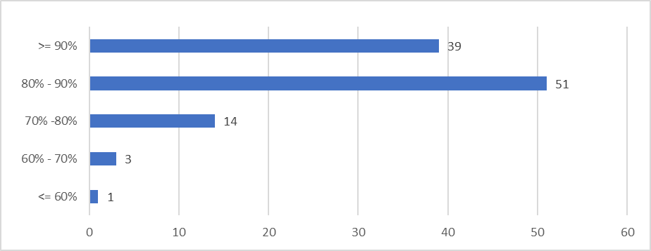
Hình 3.1: Tổng kết kết quả đánh giá giảng viên
- Có 39/102 giảng viên có điểm trung bình trên 90% (tương ứng với 38,23%).
- Có 53/102 giảng viên có điểm trung bình từ 80% đến 90% (tương ứng với 51,96%).
- Có 5/102 giảng viên có điểm trung bình từ 70% đến 80% (tương ứng với 4,90%).
- Có 5/102 giảng viên có điểm trung bình từ 60% đến 70% (tương ứng với 4,90%).
- Có 0/102 giảng viên có điểm trung bình dưới 60% (tương ứng với 0,93%).
Dưới đây là bảng tổng hợp kết qủa đánh giá của giảng viên theo mỗi tiêu chí.
Đơn vị tính: %
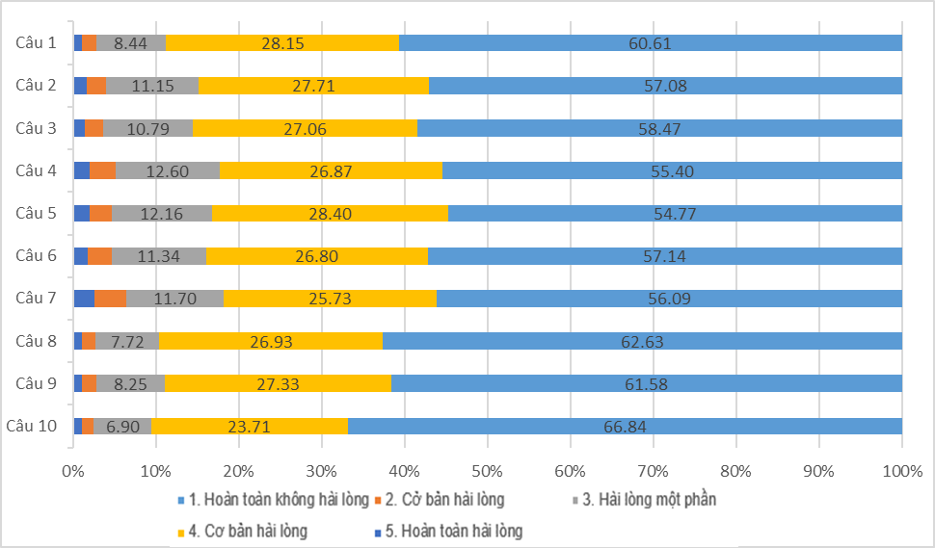
Hình 3.2: kết quả đánh giá hoạt động giảng dạy của giảng viên đối mỗi tiêu chí

3.2 Kết quả khảo sát hoạt động giảng dạy của giảng viên nhóm Đại học Quốc gia HN cấp bằng
a) Kết quả sơ bộ hoạt động giảng dạy của giảng viên
Có 91 thuộc nhóm giảng viên nhóm Đại học Quốc gia HN cấp bằng giảng viên tham gia giảng dạy và đều có chỉ số chất lượng giảng dạy trung bình xếp loại khá trở lên (từ 70.00% đến 90%), được thể hiện qua biểu đồ dưới đây:
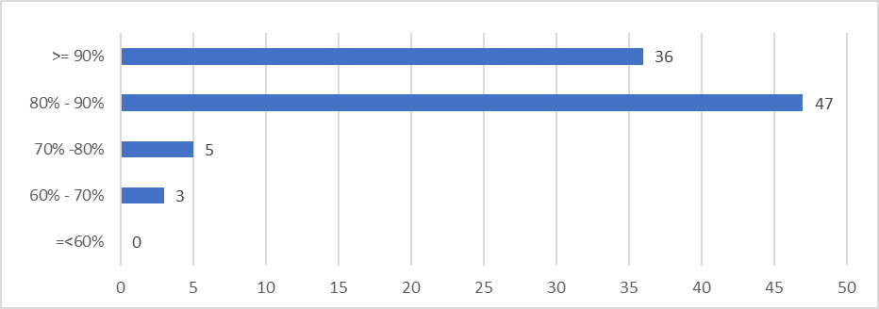
Hình 3.3: Tổng kết kết quả đánh giá giảng viên
- Có 36/91 kết quả có điểm trung bình trên 90% (tương ứng với 39,56%).
- Có 47/91 kết quả có điểm trung bình từ 80% đến 90% (tương ứng với 51,64%).
- Có 5/91 kết quả có điểm trung bình từ 70% đến 80% (tương ứng với 5,49%).
- Có 3/91 kết quả có điểm trung bình từ 60% đến 70% (tương ứng với 3,29%).
- Có 0/91 kết quả có điểm trung bình dưới 60% (tương ứng với 0,00%).
Dưới đây là bảng tổng hợp kết của đánh giá của giảng viên theo mỗi tiêu chí.
Đơn vị tính: %
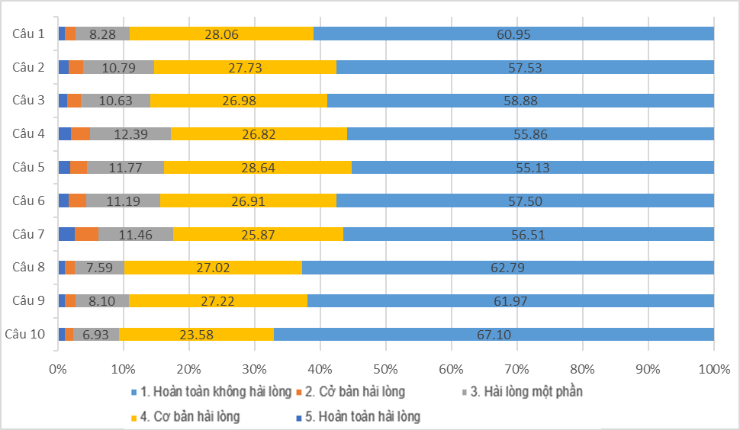
Hình 3.4: kết quả đánh giá hoạt động giảng dạy của giảng viên đối mỗi tiêu chí

3.3 Kết quả khảo sát hoạt động giảng dạy của giảng viên nhóm liên kết với đại học Keuka
a) kết quả sơ bộ hoạt động giảng dạy của giảng viên
Giảng viên thuộc nhóm liên kết với đại học Keuka gồm 8 giảng viên đều có chỉ số chất lượng giảng dạy xếp loại khá trở lên (từ 70.00% đến 100%), cho thấy học sinh tương đối hài lòng về chất lượng giảng dạy của giảng viên. Tuy nhiên, trong đó cũng có một số trường hợp sinh viên chưa hoàn toàn hài lòng với chất lượng giảng dạy của một số giảng viên (ở một vài tiêu chí hoặc cả 5 tiêu chí).
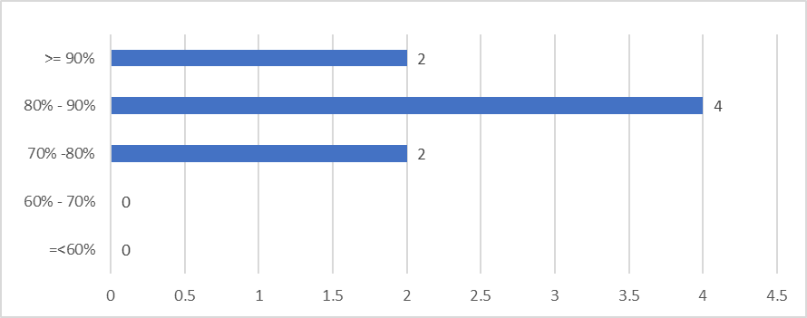
Hình 3.5: Tổng kết kết quả đánh giá giảng viên
- Có 2/8 giảng viên có điểm trung bình trên 90% (tương ứng với 25,00%).
- Có 4/8 giảng viên có điểm trung bình từ 80% đến 90% (tương ứng với 50,00%).
- Có 2/8 giảng viên có điểm trung bình từ 70% đến 80% (tương ứng với 25,00%).
- Có 0/8 giảng viên có điểm trung bình từ 60% đến 70% (tương ứng với 0%).
- Có 0/8 giảng viên có điểm trung bình dưới 60% (tương ứng với 0%).
Dưới đây là bảng tổng hợp kết của đánh giá của giảng viên theo mỗi tiêu chí.
Đơn vị tính: %
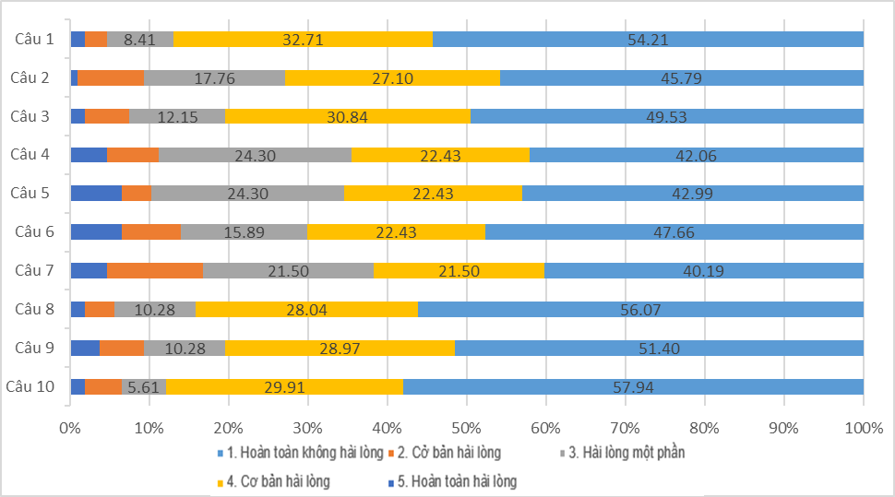
Hình 3.6: kết quả đánh giá hoạt động giảng dạy của giảng viên đối mỗi tiêu chí

3.4 Kết quả khảo sát hoạt động giảng dạy của giảng viên nhóm liên kết với đại học TROY
a) kết quả sơ bộ hoạt động giảng dạy của giảng viên
Giảng viên thuộc nhóm liên kết với đại học Keuka gồm 11 giảng viên đều có chỉ số chất lượng giảng dạy xếp loại khá trở lên (từ 70.00% đến 100%), cho thấy học sinh tương đối hài lòng về chất lượng giảng dạy của giảng viên. Tuy nhiên, trong đó cũng có một số trường hợp sinh viên chưa hoàn toàn hài lòng với chất lượng giảng dạy của một số giảng viên (ở một vài tiêu chí hoặc cả 5 tiêu chí).
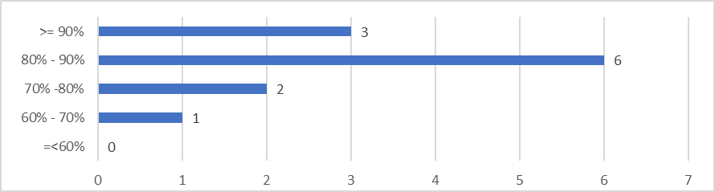
Hình 3.5: Tổng kết kết quả đánh giá giảng viên
- Có 3/11 giảng viên có điểm trung bình trên 90% (tương ứng với 27,27%).
- Có 6/11 giảng viên có điểm trung bình từ 80% đến 90% (tương ứng với 54,54%).
- Có 1/11 giảng viên có điểm trung bình từ 70% đến 80% (tương ứng với 9,09%).
- Có 1/11 giảng viên có điểm trung bình từ 60% đến 70% (tương ứng với 9,09%).
- Có 0/11 giảng viên có điểm trung bình dưới 60% (tương ứng với 0%).
Dưới đây là bảng tổng hợp kết của đánh giá của giảng viên theo mỗi tiêu chí.
Đơn vị tính: %
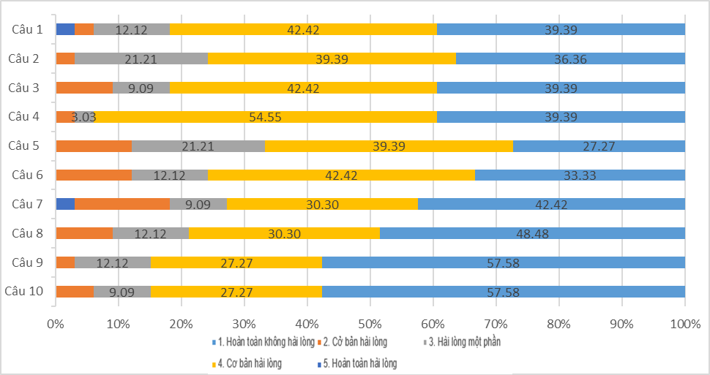
Hình 3.6: kết quả đánh giá hoạt động giảng dạy của giảng viên đối mỗi tiêu chí

3.5 Kết quả khảo sát hoạt động giảng dạy của giảng viên nhóm liên kết với đại học UEL
a) kết quả sơ bộ hoạt động giảng dạy của giảng viên
Giảng viên thuộc nhóm liên kết với đại học Keuka gồm 02 giảng viên đều có chỉ số chất lượng giảng dạy xếp loại khá trở lên (từ 70.00% đến 100%), cho thấy học sinh tương đối hài lòng về chất lượng giảng dạy của giảng viên. Tuy nhiên, trong đó cũng có một số trường hợp sinh viên chưa hoàn toàn hài lòng với chất lượng giảng dạy của một số giảng viên (ở một vài tiêu chí hoặc cả 5 tiêu chí).
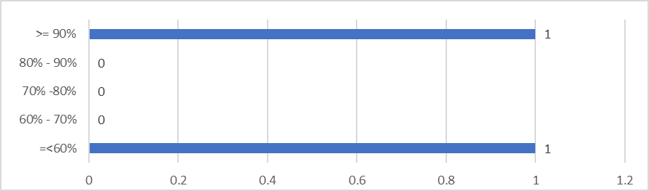
Hình 3.5: Tổng kết kết quả đánh giá giảng viên
- Có 1/2 giảng viên có điểm trung bình trên 90% (tương ứng với 50,00%).
- Có 0/2 giảng viên có điểm trung bình từ 80% đến 90% (tương ứng với 0,00%).
- Có 0/2 giảng viên có điểm trung bình từ 70% đến 80% (tương ứng với 0,00%).
- Có 0/2 giảng viên có điểm trung bình từ 60% đến 70% (tương ứng với 0,00%).
- Có 1/2 giảng viên có điểm trung bình dưới 60% (tương ứng với 50,00%).
Dưới đây là bảng tổng hợp kết của đánh giá của giảng viên theo mỗi tiêu chí.
Đơn vị tính: %
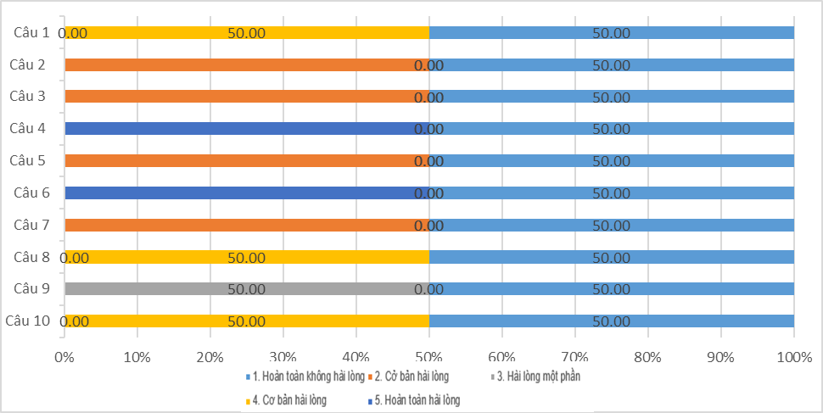
Hình 3.6: kết quả đánh giá hoạt động giảng dạy của giảng viên đối mỗi tiêu chí

PHẦN 4: TỔNG KẾT

4.1 Đánh giá chung
- Công tác lấy ý kiến người học về học phần của hệ Đại học được thực hiện đúng kế hoạch và quy trình đã định trước.
- Thu thập được nhiều ý kiến đóng góp của sinh viên nhằm nâng cao chất lượng giảng dạy.

4.2 Những thuận lợi và khó khăn
Trong quá trình thực hiện cuộc khảo sát lấy ý kiến người học về học phần - Hệ Đại học chúng tôi gặp phải một số những thuận lợi cũng như khó khăn như sau:
- Thuận lợi
- Được sự hỗ trợ nhiệt tình từ các Khoa và các đơn vị liên quan về việc cung cấp thông tin sinh viên tốt nghiệp làm dữ liệu đầu vào cho phần mềm khảo sát trực tuyến.
- Nhận được sự hỗ trợ nhiệt tình của Khoa Quốc tế trong việc nhắc nhở sinh viên thực hiện khảo sát, giúp số lượng sinh viên hoàn thành khảo sát tăng lên đáng kể, giúp đảm bảo chất lượng cũng như độ tin cậy của kết quả khảo sát.

